**Orientações para carregar o projeto:**

Adicionar as bibliotecas ao projeto, conforme imagens abaixo:

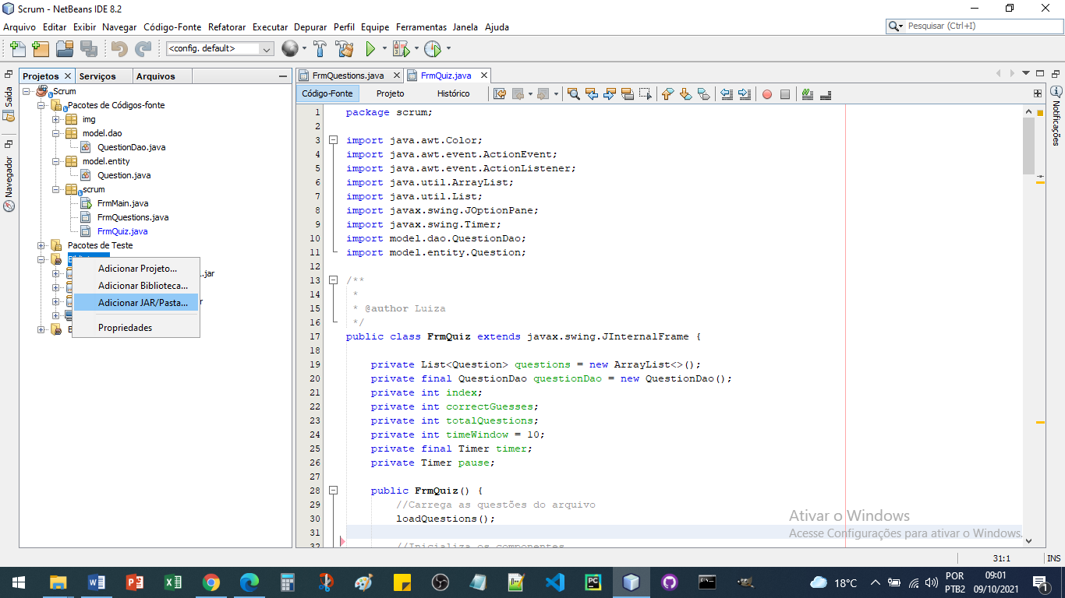

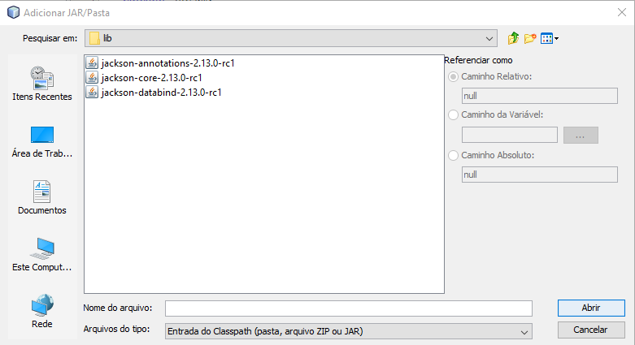

As bibliotecas (lib) estão disponíveis na pasta raiz do projeto, conforme imagem da próxima página.

